附件1

2023年医师资格考试江门考点
考生报名材料整理装订要求

材料上传要求：原件彩色扫描件（单个扫描件大小应为50kb-120kb，可拍照上传，但需保证清晰可辨认，不接受复印件扫描上传）。
考生完成材料提交后打印《医师资格考试广东考区考生报名材料清单》并手写签名，现场审核时与纸质报名材料一并提交到报名点。

一、报名材料提交要求
（一）直接报考执业医师或执业助理医师（非助升师）的考生，提交以下材料：

封面页：《医师资格考试广东考区考生报名材料清单》
说明：应在广东省医师资格考试考生报名暨资格审核信息系统（网址：https://jy.gdwsrc.net）打印，并由考生本人手写签名确认。

第1页：《医师资格考试报名暨授予医师资格申请表》
说明：1、考生上传的照片须为符合要求的免冠证件照（6个月内小2寸白底证件照，文件小于40kb，格式jpg）。
2、考生本人必须在“本人承诺”栏和是否申请授予医师资格栏亲笔签名并填写日期。
3、该表中各信息点内容应与其他报考材料保持一致，毕业院校名称必须与毕业证书上加盖的公章一致。
4、申请表不得手写涂改。有信息修改需求时应于现场审核时由审核人员在《医师资格考试考务管理信息系统》（国家网）中修改并重新打印，由考生本人签名确认。

第1页背面：考生本人毕业证书复印件
（请复印在《医师资格考试报名暨授予医师资格申请表》原件背面）
说明：1、毕业证书复印件内容须与《医师资格考试报名暨授予医师资格申请表》所有对应信息一致，如毕业学校名称、专业名称、入学及毕业时间等，毕业学校名称应与证书公章一致。
2、以研究生学历报考的，应同时提供学位证书。
3、报考学历的学制显示为分段培养的，各阶段学历均应提交。
4、持《中专自考毕业证书》报考的，应同时提交毕业学校出具的相同时间段的毕业证书或学习证明书。
5、持军队学历报考的地方考生应同时提交以下材料：
5.1 入学时为军人身份的复员或转业、退伍军人，应提交复员证、转业证、退伍证复印件；
5.2 军队学历为大专及以下学历，且毕业证书上无地方教育部门钢印的，应提交原入学时省级教育行政部门已审核过的招生计划；
5.3 军队学历为本科及以上学历的，应提交《教育部学历证书电子注册备案表》或教育部学历认证中心出具的《学历验证证明》。

第2页：学历鉴定相关证明材料（打印件或复印件）
说明：1、持高等学校医学专业专科以上学历报考的，提交《教育部学历证书电子注册备案表》（打印件）或《中国高等教育学历认证报告》（复印件）。
2、持中等专业学校医学专业学历报考的，提交可核验的学校所在地省级或以上教育行政部门出具的鉴定。
2.1 广东省人员持外省中专学历报考的，应同时提供省级或以上教育行政部门招生批文。
2.2 持2018年起毕业的广东省中等专业学校医学专业学历报考或持考取助理医师资格的中等医学专业学历报考执业医师资格的可免提交学历鉴定。
3、所持的报考学历为分段培养学历的，各阶段学历均应附有《教育部学历证书电子注册备案表》打印件/《中国高等教育学历认证报告》复印件（高等学校学历）或者上一项要求材料（中等专业学校学历）。
4、中国公民持境外学历报考的，应提交教育部留学服务中心《国外学历学位认证书》复印件。
注：提交的《教育部学历证书电子注册备案表》应保证在3月31日前为可在线验证状态。

第3页：考生本人有效身份证明复印件
说明：1、本人有效身份证明包括：大陆公民的第二代居民身份证、军官证、文职干部证，外籍人员的护照，台、港、澳考生来往大陆的有效证件及大陆居住证（不含户口本）。
2、港澳台考生须同时提交其在港澳台本地的身份证复印件。
3、有效身份证明必须在有效期内。
4、报名期间身份证遗失的，可以“临时身份证明”（应含考生相片）代替。

第4页：试用机构出具的《试用期考核合格证明》（统一格式）
说明：1、该考核合格证明上所盖公章必须为医疗机构（非医疗机构内设部门）公章，名称应与《医疗机构执业许可证》上第一名称一致。
2、该考核合格证明的试用机构公章必须与《医师资格考试报名暨授予医师资格申请表》上的试用单位名称一致。
3、试用期间变更试用单位的（含省内变更、省外变更至我省），各阶段试用单位均应出具《试用期考核合格证明》。
4、必须严格按照表格要求完整填写，试用截止时间应与报名材料提交时间一致。

（二）报考乡村全科执业助理医师的考生，除封面页、第1-4页材料外，还需提交以下第5-9页材料：

第5页：试用单位的《医疗机构执业许可证》副本首页（医疗机构登记注册信息页）复印件，多个试用单位的，应同时提交
说明：1、考生试用期间该试用单位《医疗机构执业许可证》必须在有效期内。
2、试用单位必须有与考生报考类别一致的诊疗科目。

第6页：由所在乡镇卫生院或卫生室盖章的《报考人员在岗声明》（省统一格式）
说明：1、该声明由考生本人填写，并由所在乡镇卫生院或村卫生室盖章确认。
2、该声明上所盖乡镇卫生院或村卫生室公章名称应与《医疗机构执业许可证》上第一名称和《医师资格考试报名暨授予医师资格申请表》上的试用单位名称一致。

第7页：报考人员与乡镇卫生院或村卫生室签订的合同复印件。
说明：1、报考人员是该乡镇卫生院正式在编人员的，提交的合同应为人事部门规定统一格式的《聘用合同》；
2、报考人员是该乡镇卫生院非正式在编聘用人员的，提交的合同应为劳动部门规定统一格式的《劳动合同》。

第8页（选交）：报考人员是该乡镇卫生院或村卫生室正式在编人员的，还应同时提交人事档案管理部门出具的关于其为该乡镇卫生院或村卫生室正式在编人员的有关证明材料。

第9页：考生、所在乡镇卫生院或村卫生室共同签署的，且经县卫生局盖章认可的《知情同意书》（全省统一格式）。
说明：1、考生和乡镇卫生院或村卫生室法定代表人应亲笔手写签名。
2、加盖的乡镇卫生院或村卫生室公章名称应与《医疗机构执业许可证》上第一名称和《医师资格考试报名暨授予医师资格申请表》上的试用单位名称一致。

（三）执业助理医师申报执业医师资格考试的考生，除封面页、第1-4页材料外，还需提交以下第5-8页材料：

第5页：《助理医师报考执业医师执业时间及考核合格证明》（统一格式）
说明：1、填写该考核合格证明的医疗机构应与填写《试用期考核合格证明》的医疗机构一致。
2、试用期间变更试用单位的（含省内变更、省外变更至我省），各阶段试用单位均应出具《助理医师报考执业医师执业期考核合格证明》，该考核合格证明上所盖公章必须为医疗机构（非医疗机构内设部门）公章，名称应与《医疗机构执业许可证》上第一名称一致。。

第6页：执业助理医师《医师资格证书》复印件
说明：本次报考的类别应与原执业助理医师《医师资格证书》类别一致。

第7页：执业助理医师《医师执业证书》复印件
说明：《医师执业证书》中的执业地点必须与《医师资格考试报名暨授予医师资格申请表》、《试用期考核合格证明》上的试用单位一致。

第8页：执业期间涉及多个试用单位的，应同时提交相应试用单位的《医疗机构执业许可证》副本首页（医疗机构登记注册信息页）复印件，
说明：1、考生试用期间该试用单位《医疗机构执业许可证》必须在有效期内。
2、试用单位必须有与考生报考类别一致的诊疗科目。

（四）部分考生需补充提交以下材料：
第10页：试用单位为不设床位的医疗机构的（如诊所、门诊部、社区卫生服务站等），还应提交第一执业地点为该试用单位，且类别一致的带教医师（执业医师级别）的医师执业证书复印件。

第11页：报考所需的其他材料（如转正证明、出生日期不符证明、加试申请表、备案补充材料等）。
说明：1、报考材料中出生日期前后不一致者需开具身份证发证机关或毕业学校（非学校内设部门）出具的证明属同一人的证明材料。
2、当年毕业的研究生和长学制学生在学期间报考时应提交学校（非学校内设部门）出具的具有1年临床实习经历的证明，内容包括所学医学专业。
3、当年毕业的研究生可自行选择在学校所在地，或实习单位所在 地报考，提交《应届毕业研究生完成实践训练并考核合格证明》。
4、当年毕业的研究生报名参加考试应同时提交学生证信息页复印件。
5、颁发考生毕业证书的中等专业学校和高等学校应符合教育行政部门关 于办学资质的要求，与有关文件精神不符的，应提交省级教育行政部
门的批准文件或证明材料。
6、应届医学专业毕业生提交《医师资格考试报考承诺书》。
7、2023年医师资格考试短线医学专业加试申请表。
8、确因特殊原因未在规定时间内备案的，应由试用单位书面陈述未予备案的原因，或试用期间变更试用单位的，同时提交当前试用单位2022年10月-2023年2月期间为考生缴纳社保的凭证原件，并由社保部门加具业务专用章。缴纳社保单位应与当前试用单位一致。
9、未按《关于做好医师资格考试报名备案工作的通知》（粤卫办函〔2013〕303号）要求办理备案手续，也不能提交试用单位缴纳社保凭证的人员，各地级以上市考点负责核实考生的试用情况，由所在工作单位向考点提交相关人员工资发放、在本单位工作期间开具处方、考核等具体凭证，经考点审核确认并在相应医疗机构公示相关人员名单5个工作日后，经考点核实确符合报考条件的，考点统一填报《未备案但考点确认符合试用期规定考生花名册》，考生提交《花名册》个人信息页。
10、台湾、香港、澳门居民及外籍人员试用单位为省内医疗机构的，须提交经省级卫生行政部门备案的《台湾、香港、澳门居民参加国家医师资格考试实习申请审核表》或《外籍人员参加国家医师资格考试实习申请审核表》个人联。

二、报名材料整理及装订要求
（一）每份考生报名材料应按上述顺序排列并装订成册，规格为A4纸。
（二）报名材料中所有复印件均由考点负责核验原件，并加盖考点公章。复印件上的相片、印章、字符等必须与原件一致，完整且清晰可辨。
（三）军队考生须由团级以上单位政治机关干部部门、后勤机关卫生部门审核同意,并加盖公章。
附件2

2023年医师资格考试短线医学专业加试申请表

个人信息
姓 名 |  | 身份证号
工作单位 |  |  |  | 工作岗位
加试内容 | 儿科
考生承诺

1. 本人自愿申请参加2023年医师资格考试短线医学专业加试。
2. 本人获得医师资格后，限定在加试内容所对应岗位工作。
3. 通过加试获得的医师资格不作为加试专业范围之外的注册、执业资格依据。
4. 以上个人申报信息真实、准确、有效。
5. 本人能够遵守以上承诺，如有违反，愿意承担由此而造成的一切后果。

考生签名：
日 期：
单位审核：  单位盖章：  负责人签名： |  |  | 考点审核：  单位盖章：  负责人签名：

附件3
医师资格考试试用期考核证明
姓 名 |  |  |  | 性 别 |  |  |  |  | 出生年月
民 族 |  |  |  | 所学专业 |  |  |  |  | 医学学历
取得学历  年 月 |  |  |  | 有效身份证件号码 |  |  |  |  | 证 件  有效期
报考类别
试用机构 |  | 名称
 |  | 地址 |  |  |  |  |  |  | 邮编
 |  | 登记号 |  |  |  |  |  |  | 法人姓名
试用起止  时 间 |  | （ ）年（ ）月 至（2023）年（2）月
主要试用  岗位(科室) |  | 岗位(科室)  名称 |  |  | 带教老师评价 |  |  | 带 教 老 师  医师执业证书号码 |  |  | 带教老师签字
 |  |  |  |  | 合格 | 不合格
 |  |  |  |  | √
试用机构  考核意见 |  | 我单位承诺：本表内容及所附材料真实、合法、有效。如有不实，我单位愿承担相应责任及由此所造成的一切后果。  合格 （ √ ） 不合格（ ）  单位法人代表/法定代表人签字：  （单位公章）  2023年 月 日
注： | 1.带教老师对考生从岗位胜任力（如：基本技能、医患关系、医际关系及职业道德操守等方面）作综合评价是否合格，并在相应栏目划“√”。  2.军队考生须提交团级以上卫生部门的审核证明。  3.本表栏目空间不够填写，可另附页。
附件4
执业助理医师报考执业医师执业期考核证明

执业助理医师资格证书编号：（ ）
执业助理医师执业证书编号：（ ）
姓 名 |  |  | 性 别 |  |  |  |  | 民 族
医学学历 |  |  | 所学专业 |  |  |  |  | 取得学历  年 月
报考类别 |  |  | 有效身份证件号码 |  |  |  |  | 证 件  有效期
工作机构 | 名称
 | 地址 |  |  |  |  |  |  | 邮编
 | 登记号 |  |  |  |  |  |  | 法人姓名
工作起止  时 间 | （ ）年（ ）月 至（2023）年（2）月
主要工作  岗位(科室) | 岗位(科室)  名称 |  |  | 带教老师评价 |  |  | 带 教 执 业  医师执业证书号码 |  | 带教老师签字
 |  |  |  | 合格 | 不合格
 |  |  |  | √
工作机构  考核意见 | 我单位承诺：本表内容及所附材料真实、合法、有效。如有不实，我单位愿承担相应责任及由此所造成的一切后果。  合格 （ √ ） 不合格（ ）  单位法人代表/法定代表人签字：  （单位公章）  2023 年 月 日
注：1.带教老师对考生从岗位胜任力（如：基本技能、医患关系、医际关系及职业道德操守等方面）作综合评价是否合格，并在相应栏目划“√”。
2.军队考生须提交团级以上卫生部门的审核证明。
3.本表栏目空间不够填写，可另附页。
附件5

乡村全科执业助理医师报考人员在岗声明

本人于2022年8月前进入 乡镇卫生院/村卫生室工作，目前是该卫生院/卫生室的在岗人员，工作地点是 （填写乡镇卫生院/村卫生室的《医疗机构执业许可证》中核准的执业地点）。
特此声明:如上述声明内容与事实不符,自愿承担由此产生的一切后果及责任。

考生本人手写签名：
日期：2023年 月 日

---------------------------------------------------------------------------------

考生以上声明属实。

所在乡镇卫生院/村卫生室（盖章）：
法定代表人签名：
日期：2023年 月 日
附件6
报考乡村全科执业助理医师知情同意书(2023年版)

本人已认真阅读了开展乡村全科执业助理医师资格考试试点工作的相关文件,并已了解以下情况：
一、乡村全科执业助理医师资格考试条件、考试安排和管理政策。
二、当年不能同时报考全国医师资格考试其他类别考试。
三、乡村全科执业助理医师执业地点限定为报名所在乡镇卫生院或村卫生室。
四、文件中的其他内容。
本人将严格遵守文件相关规定，如有违反，本人愿意承担相应的责任并接受相应处理，欢迎社会各界人士监督。

考生手写签名：
日期：

所在县卫生局、乡镇卫生院或村卫生室盖章确认已履行告知义务，并承诺该考生符合乡村全科执业助理医师资格考试试点工作相关文件规定的报名条件。

所在单位（盖章） 所在县卫生局（盖章）
法定代表人签名： 负责人签名：
日期： 日期：

本知情同意书一式叁份，一份报名用，一份所在乡镇卫生院或村卫生室保管，一份县卫生局存档。
附件7

当年毕业研究生完成实践训练并考核合格证明

我校 级 系 专业（硕士/博士）研究生 已于 年 月至 年 月在. 进行临床实践训练（或公共卫生实践）并考核合格。该生将于今年 月毕业，并将授予毕业证和学位证，其所取得的学位为 （专业学位/科学学位）。
特此证明。

盖章：
年 月 日

附件8

医师资格考试报考承诺书

本人于 年 月 日毕业于 学校
专业。
自 年 月起，在 单位试用，至 年 月试用期将满一年/执业将满 年。
本人承诺将于今年医学综合笔试前，将
□研究生学历毕业证书和学位证书
□后续试用累计满一年的《医师资格考试试用期考核证明》
□后续执业累计满 年的《执业助理医师报考执业医师执业期考核证明》
及时交考点办公室。
如违诺，本人愿承担由此引起的责任，并按规定接受取消当年医师资格考试资格的处罚。

考生签字：
有效身份证明号码：
手机号码:
2023年 月 日

附件9

2023年医师资格考试未备案人员公示情况表
姓 名 |  | 工作单位
毕业学校 |  |  | 报考类别
毕业专业 |  |  | 试用岗位类别
试用起止时间 | 年 月 至 年 月
公示日期  （5个工作日） | 年 月 日至 年 月 日
收到投诉
件 数
公示
期间
群众
投诉
内容
单  位  纪  检  监  察  部  门  核  实  意  见 | （单位公章）  年 月 日
说明：此表在公示期结束后，由考生所在单位纪检、监察部门负责填写（A4规格），盖公章后连同其它考试材料一并交到考点。
附件10

2023年医师资格考试未备案情况说明

考生姓名： ，身份证号码： ，报考2023年医师资格考试临床执业助理医师，因 原因没有及时进行备案，现提供 社保凭证/工资发放凭证、处方、单位考核凭证 材料作为报考依据，本单位承诺所提供材料真实、有效。

提供材料目录：
1、**年**月至**年**月社保凭证原件（共*份）
2、**年**月至**年**月工资发放凭证（共*份）
3、**年**月至**年**月开具处方（带教老师签名：****）（共*份）
4、**年**月至**年**月单位考核凭证（共*份）
5、2023年医师资格考试未备案但考点确认符合试用期规定考生公示情况表

考生签名（指纹）：
单位负责人签名：
单位盖章：

附件11
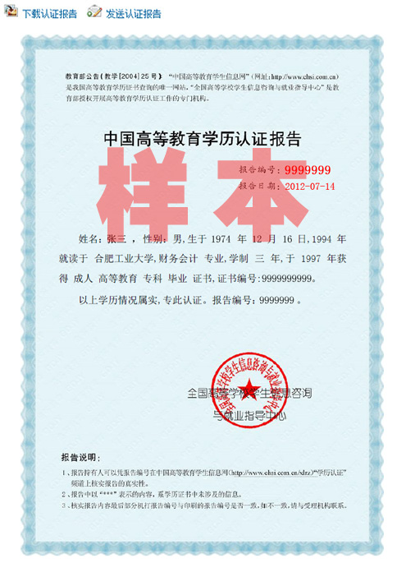

附件12

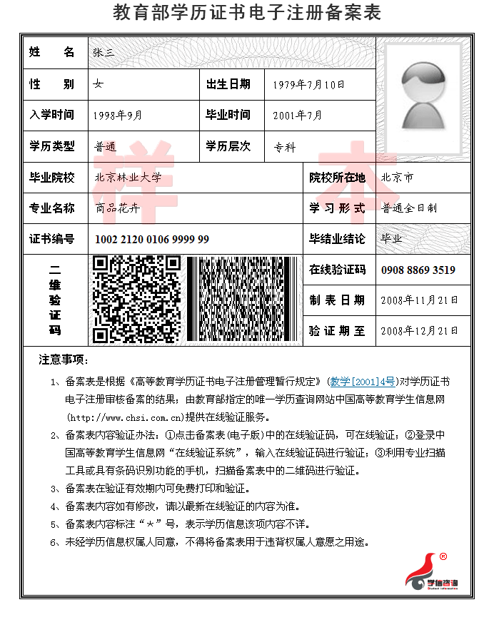

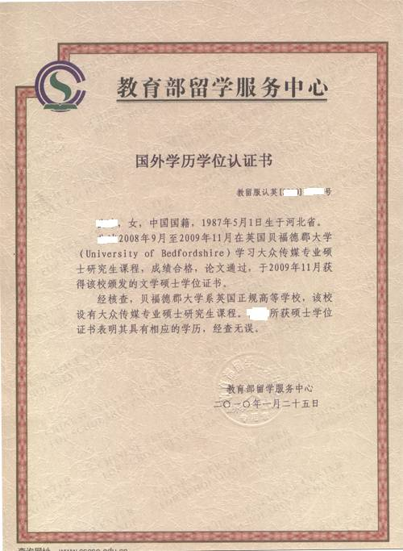

附件13
广东网（省网）备案表在线验证码和学历认证报告码填写说明

1、如使用专科、本科的《中国高等教育学历认证报告》作为学历鉴定材料，省网的报考学历中学历认证报告码应填写能在学信网查询的专科、本科学历的《中国高等教育学历认证报告》的报告编号，具体填写方法如下：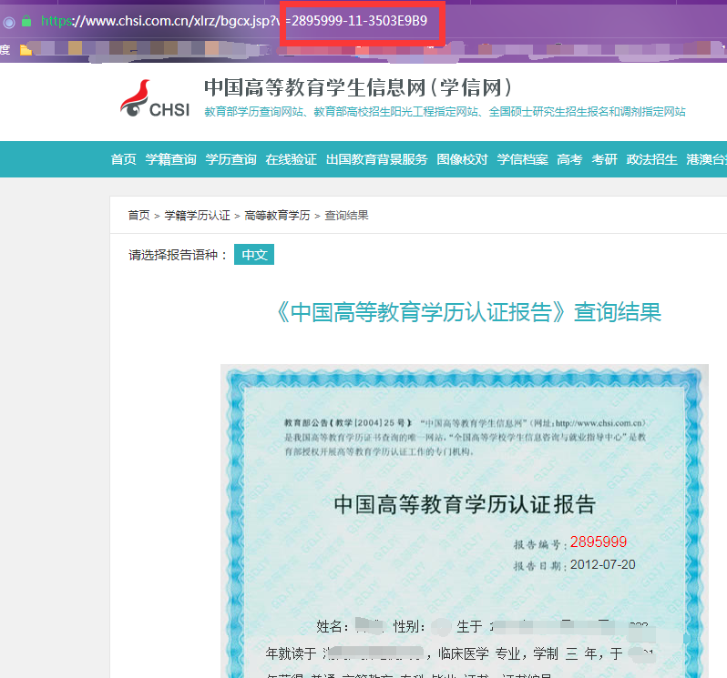
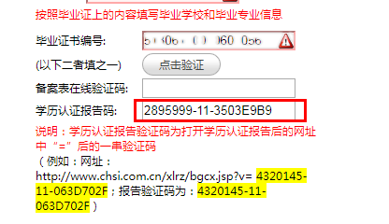
2、如使用专科、本科的《教育部学历证书电子注册备案表》作为学历鉴定材料，省网的报考学历中“备案表在线验证码”应填写能在学信网查询的专科、本科学历的《教育部学历证书电子注册备案表》的在线验证码（保证备案表有效期必须为6个月），具体填写方法如下：
